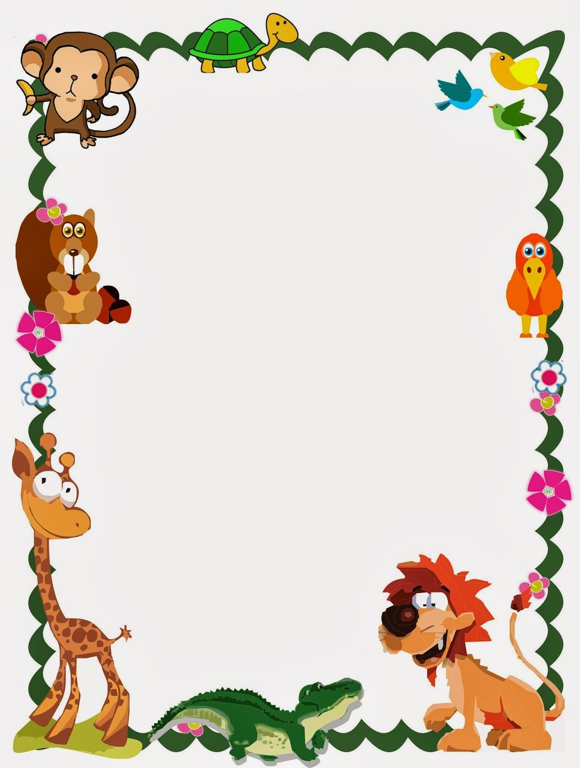

MATERNAL II

PROFESSORA: DAIANE, DANYLA E DÉBORA

QUARTA-FEIRA

16/12/2020

* **TEMA DA AULA:** Coordenação motora
* **HORA DA CANÇÃO:** Borboletinha
* **HORA DA HISTÓRIA:** Branca de neve
* **ATIVIDADE:** Livro explorar em atividades, pág.: 65 e 67

Livro explorar para casa; pág.: 57 e 59

* **HORA DO LANCHINHO:**
* **VÍDEO:**
* Os Piratas da Cara de Pau: Tia Albertina - Quintal da Cultura
* <https://www.youtube.com/watch?v=jTnGr0gW5D0>
* O Diário de Mika | O Baú dos Tesouros.
* <https://www.youtube.com/watch?v=eeKFnLFwHX4>
* **HORA DA AULA EXTRA:** Aula de inglês – Blog Tais.
* **DESPEDIDA:** BRINCADEIRA O QUE É O QUE É?